**771116401658**

**8 775 526 30**

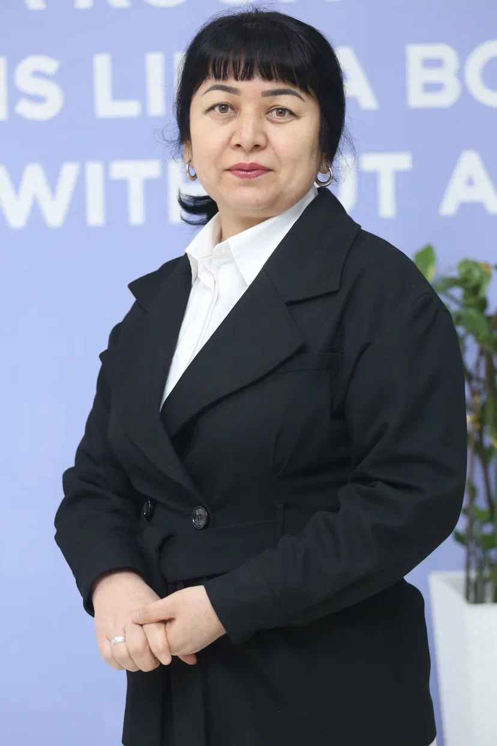

**АБЕНОВА Жазира Абдимомынқызы,**

**Ө.А.Жолдасбеков атындағы №9 IT лицейінің педагог-психолог маманы.**

**Шымкент қаласы**

**БАЛАНЫҢ ПСИХОЛОГИЯЛЫҚ ҚАУІПСІЗДІГІН ҚАМТАМАСЫЗ ЕТУ ЖОЛДАРЫ**

Бала тәрбиесінде оның денсаулығы мен білімі ғана емес, психологиялық қауіпсіздігі де маңызды рөл атқарады. Психологиялық қауіпсіздік – баланың өзін қорғалған, қабылданған, түсінілген және еркін сезінуі. Егер бала эмоционалдық тұрақтылықта өссе, оның өзін-өзі бағалауы жоғары болып, өмірге деген сенімі қалыптасады.

Қазіргі қоғамда балалар әртүрлі психологиялық қысымдарға ұшырауы мүмкін: отбасындағы түсініспеушіліктер, мектептегі буллинг, интернеттегі кибербуллинг, әлеуметтік қысымдар. Осындай факторлар олардың психологиялық әл-ауқатына әсер етеді. Сондықтан ата-аналар, мұғалімдер және қоғам болып, баланың қауіпсіз, сенімді ортада өсуіне жағдай жасауымыз қажет.

**1. Жылы әрі сенімді қарым-қатынас орнату**

Баланың ата-анасымен және мұғалімдерімен сенімді байланысы оның өзін қорғалған сезінуінің негізгі факторы болып табылады. Ол үшін:  
✅ Баланы тыңдап, оның сезімдері мен пікірлерін маңызды деп қабылдау.  
✅ Жазалаудан гөрі түсіндіру әдісін қолдану.  
✅ Балаға өз ойын ашық айтуға мүмкіндік беру.

**2. Эмоциялық қолдау көрсету**

Балаларға көңіл бөлу олардың өзін қауіпсіз сезінуіне көмектеседі.  
✅ Оның эмоцияларын түсінуге тырысыңыз. "Сен ренжіп тұрсың ба?" деп сұрау – оның сезімдерін мойындау.  
✅ "Сенің сезімдерің маңызды" дегенді іс-әрекетіңізбен көрсету.  
✅ Қателесуге мүмкіндік беру. "Қателік – үйренудің бір жолы" деген қағиданы ұстану.

**3. Агрессия мен қорлауға (буллингке) жол бермеу**

Мектептегі немесе ауладағы агрессия бала психологиясына үлкен зиян тигізеді.  
✅ Егер бала буллингке ұшыраса, оны ашық айтуға шақырыңыз.  
✅ Көбірек қолдау көрсетіп, қорқынышын жеңуге көмектесіңіз.  
✅ Мұғалімдер мен ата-аналар мектепте қауіпсіз ортаны қамтамасыз ету үшін бірге жұмыс істеуі қажет.

**4. Баланың өзін-өзі бағалауына әсер ету**

Төмен өзін-өзі бағалау – психологиялық қауіпсіздіктің төмен деңгейін көрсетеді.  
✅ Баланың жетістіктерін мақтаңыз, бірақ шынайы болыңыз.  
✅ "Сен кереметсің" деуден гөрі "Сен бұл тапсырманы жақсы орындадың" деген нақты мақтаулар әсерлі болады.  
✅ Оны өз шешімдерін қабылдауға ынталандырыңыз.

**5. Эмоциялық тұрақтылыққа үйрету**

Балаларды қиындықтарға қарсы тұруға дайындау өте маңызды.  
✅ Стресстік жағдайларды қалай шешуге болатынын үйретіңіз.  
✅ Жағымды әдеттерді (медитация, сурет салу, табиғатта серуендеу) дамытуға көмектесіңіз.  
✅ "Өмірде бәрі өзгереді" деген қағиданы балаға түсіндіріңіз.

**6.Қателік жасаудан қорықпауға үйрету**

Балалар қателіктер арқылы дамиды. Егер олар қатеден қорықса, өзін еркін сезіне алмайды.

* "Қателесу – үйренудің бір жолы" екенін түсіндіріңіз.
* Жаңа нәрселерді сынап көруге ынталандырыңыз.
* Нақты жетістіктерін мақтау арқылы өзіне деген сенімділігін арттырыңыз.

**7. Ашық қарым-қатынас мәдениетін қалыптастыру**

Ата-аналар мен мұғалімдер баламен ашық әрі шынайы қарым-қатынас орнатуы қажет.

* Балаңызға оның пікірінің маңызды екенін көрсетіңіз.
* Қиындықтар туралы ашық сөйлесуге үйретіңіз.
* Оның ойларына, сезімдеріне құрметпен қараңыз.

**8. Қауіпсіз орта қалыптастыру**

Баланың өзін еркін сезінуі үшін оның қоршаған ортасы да қауіпсіз болуы керек.

* Үйде де, мектепте де жайлы психологиялық ахуал қалыптастыруға тырысыңыз.
* Баланың ортаға бейімделуіне көмектесіңіз.
* Эмоциялық және физикалық қауіпсіздікті қамтамасыз етуге күш салыңыз.

**Психологиялық жаттығулар**

Баланың психологиялық қауіпсіздігін арттыру үшін төмендегі жаттығуларды қолдануға болады:

**1. "Сенімді шеңбер" жаттығуы**

Мақсаты: Баланың өзін қауіпсіз сезінуіне көмектесу.

* Баладан өзіне ең жақын адамдардың (ата-ана, достар, мұғалім) есімдерін жазуын сұраңыз.
* Бұл адамдар оған қалай көмектесетіні туралы ойлансын.
* Қиын жағдайда кімнен көмек сұрауға болатынын түсіндіру.

**2. "Жылы сөздер" жаттығуы**

Мақсаты: Баланың өзін-өзі бағалауын арттыру.

* Балалар бір-біріне жақсы сөздер айтып, мақтау береді.
* Әр бала өзінің мықты жақтарын айтып, оларды қағазға жазады.

**3. "Қорғаныш қалқаны" жаттығуы**

Мақсаты: Баланы психологиялық қысымнан қорғау.

* Балаға ақ парақ беріңіз және оған өзін қорғауға көмектесетін нәрселерді сурет салуын сұраңыз.
* Бұл оның сенімділігін арттырып, ішкі ресурстарын дамытуға көмектеседі.

**4. "Менің қауіпсіз ортам" жаттығуы**

Мақсаты: Баланың қоршаған ортасының психологиялық қауіпсіздігін анықтау.

* Баладан өзіне жайлы, қауіпсіз орта туралы сурет салуын сұраңыз.
* Осы ортада кімдер бар, қандай сезімде болады – талқылаңыз.
* **Қорытынды**
* Баланың психологиялық қауіпсіздігін қамтамасыз ету – ата-аналар мен мұғалімдердің ең маңызды міндеттерінің бірі.
* Баланың психологиялық қауіпсіздігі – оның бақытты әрі толыққанды тұлға болып қалыптасуының негізгі шарты. Жылы қарым-қатынас, эмоционалдық қолдау, сенім мен түсіністік – баланың өзін еркін, қорғалған сезінуіне мүмкіндік береді. Ата-аналар мен мұғалімдер осы қағидаларды ұстана отырып, баланың психологиялық саулығын қамтамасыз ете алады.
* Егер біз балаларымызға жайлы орта қалыптастыра алсақ, олар өздеріне сенімді, жан-жақты дамыған, бақытты азамат болып өседі.